Имитационное моделирование предохранительного клапана непрямого действия
Толстов М. А.
Студент
Научный руководитель: Маслов Н. А., канд. техн. наук, доцент
Сибирский государственный университет путей сообщения,
E–mail: namaslov@mail.ru

Гидропередача - тип передач машин, в которых для передачи энергии используется гидравлическое масло. Благодаря своей компактности, простоты защиты от перегрузок, возможности глубокого и бесступенчатого регулирования скорости, а также простоты кинематики и компоновки он стал самым распространённым видом привода в подъёмно-транспортных, путевых и дорожно-строительных машинах [1]. Имитационная модель – логико-математическое описание реального объекта, которое может быть использовано для компьютерных экспериментов при его проектировании, исследовании и анализе.
Цель работы - разработка расчетной схемы имитационной модели и численные расчеты предохранительного клапана непрямого действия.
Задачи работы:
- Разработка требований к имитационной модели;
- Выбор стандартных элементов и составление расчетной схемы модели;
- Сборка расчётной схемы и отладка модели в программе SimulationX;
- Выбор исходных данных и расчетных параметров модели;
- Выполнение примера численного расчёта параметров предохранительного клапана на имитационной модели;
- Постановка задач численных экспериментов на имитационной модели для её дальнейшего использования в имитационных моделях гидропривода.
Одним из самых важных элементов гидропривода являются клапаны различных типов, среди которых важнейшую роль играют предохранительные клапаны, выполняющие функцию защиты гидропривода от чрезмерных перегрузок [1]. Самыми простыми по конструкции из них являются предохранительные клапаны прямого действия. Для правильного физико-математического описания работы гидропривода при проектировании и анализе режимов его работы необходимо правильно задать параметры и законы функционирования предохранительных клапанов [2]. Решение этой комплексной задачи было принято начать с разработки имитационной модели предохранительного клапана прямого действия и после её успешного решения перейти к более сложным клапанам непрямого действия.
Однако, решить сформулированную задачу ручным расчетом крайне сложно, так как в клапанах происходит множество, зависящих друг от друга, физических процессов и решение задачи подразумевает как минимум решение нескольких систем дифференциальных уравнений [3]. Здесь нам на помощь могут прийти численные расчёты на имитационных моделях в специализированном программном обеспечении, широко применяемом в настоящее время для уменьшения стоимости и трудоёмкости исследований.
Объект исследования – гидравлически привод.
Предмет исследования – предохранительные клапаны гидравлического привода и их работа.
Цель исследования – разработка имитационной модели, которая бы правильно математически описывала процесс работы клапана, включая его динамику.
Ранее в программе SimulationX из выбранных элементов была успешно собрана и отлажена расчетная схема модели предохранительного клапана прямого действия. Клапаны прямого действия имеют ряд недостатков, среди которых большие габариты пружины и всего клапана при больших значениях расхода, автоколебания запорно-регулирующего элемента (далее по тексту – ЗРЭ), пульсации давления в напорной линии и существенное отклонение давления начала открытия от давления настройки. Поэтому в современных подъемно-транспортных, путевых, строительных, дорожных и горных машинах получил распространение более сложный и совершенный тип предохранительных клапанов. Это предохранительный клапан непрямого действия. Он состоит из двух параллельно соединённых, управляющего (вспомогательного) прямого действия и переливного (основного), клапанов. Управляющий клапан с жёсткой пружиной пропускает малый поток управления для открытия переливного клапана, имеющего возвратную пружину малой жесткости. Переливной клапан открывается разностью давлений на двух рабочих поверхностях его ЗРЭ. Эту разность давлений создает дроссель, установленный в ЗРЭ между его рабочими поверхностями при наличии потока управления через вспомогательный клапан. При смещении ЗРЭ переливного клапана он пропускает через себя основной расход из напорной в сливную линию. Это означает, что в предохранительных клапанах непрямого действия протекают более сложные физические процессы, чем предохранительных клапанах прямого действия. Поэтому исследование динамического поведения клапана такого типа на имитационных моделях актуально.
В работе создана и отлажена расчётная схема имитационной модели предохранительного клапана непрямого действия, определены и заданы параметры его элементов. Сформулированы требования к имитационной модели, которая должна учесть ряд физических процессов в клапане, включая инерцию массы движущегося ЗРЭ, его остановку об упор, упругость пружины, сопротивления движению жидкости и гидродинамическое трение. Сама модель выполнена из стандартных элементов программы SimulationX на основе принципиальной схемы предохранительного клапана непрямого действия. Она включает в себя элементы основного и вспомогательного клапанов, из которых он состоит, и гидромеханическую систему, преобразующая разность давлений в двух рабочих полостях в открытие переливного клапана. Для получения исходных данных изучен промышленный образец обратно-предохранительного клапана непрямого действия, который используется в гидроприводах машин Caterpillar. Созданная расчётная схема имитационной модели представлена на рисунке 1.
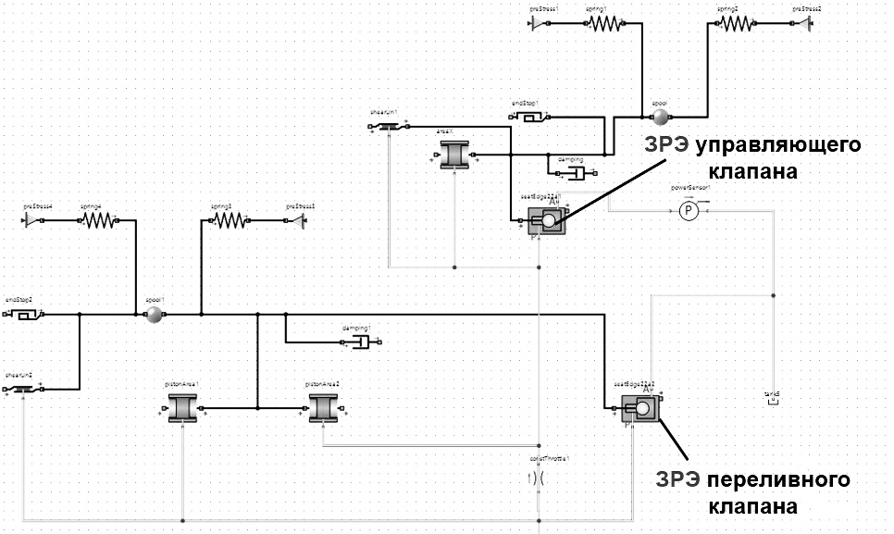
Рисунок 1 – Расчётная схема имитационной модели
Проведённые на расчётной схеме примеры численных расчётов соответствуют теоретическим сведениям о предохранительных клапанах непрямого действия, что говорит о правильности составления расчётной схемы имитационной модели. На рисунке 2 представлен результат одного из проведённых расчётов – зависимость расхода масла через основной и вспомогательный клапаны в функции времени.
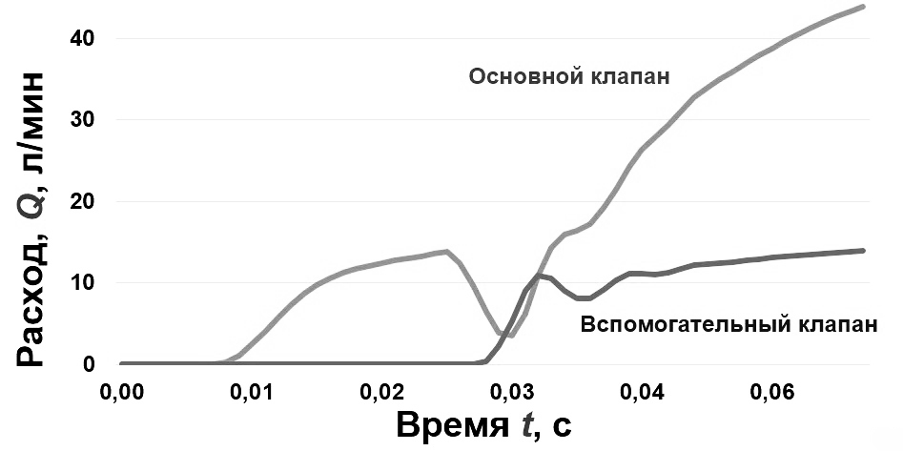
Рисунок 2 – Зависимость расхода масла через основной и вспомогательный клапаны в функции времени
Работа выполнена в студенческом научном объединении «Механик» Сибирского государственного университета путей сообщения [4,5].

Список литературы
1. Мокин, Н. В. Гидравлические и пневматические приводы : учеб. пособие / Сиб. гос. ун-т путей сообщ. - Новосибирск : СГУПС, 2012. - 173 с.;
2. Гидропривод. Основы и компоненты. Учебный курс по гидравлике, том 1 / X. Экснер, Р. Фрейтаг, Д-р X. Гайс, Р. Ланг, Й. Оппольцер, П. Шваб, Е. Зумпф, У. Остендорфф, М. Райк. М., 2003. 322 с.
3. Тягунов Ф.Ф. Напорные гидравлические клапаны непрямого дей-ствия. - М., 2004
4. Абрамов, А.Д., Манаков, А.Л., Маслов, Н.А. Достойный вклад в инновационное развитие // Железнодорожный транспорт, 2021. - № 6, с.59-61.;
5. Абрамов, А.Д., Манаков, А.Л., Маслов, Н.А. Талантливая молодежь Сибири - транспорту будущего // Путь и путевое хозяйство, 2022. - № 4, с.36-37.

